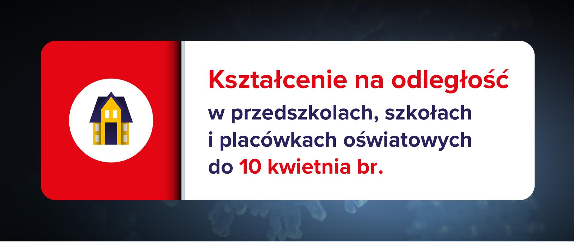
Szanowni Państwo
Obowiązki nauczyciela zostały rozbudowane o nowe rozwiązania metodyczne. Określono zasady prowadzenia nauczania na odległość i stworzono możliwość oceniania i klasyfikowania uczniów. Nowe przepisy będą obowiązywały od 25 marca 2020 r. do 10 kwietnia 2020 r . Dla nauczycieli wychowania przedszkolnego edukacji wczesnoszkolnej oznacza to, że dotychczasowe formy pracy należy zredagować do postaci zadań, ćwiczeń, tekstów, obrazów, nagrań itp. Pomocą dydaktyczną staje się dla nauczyciela np. prezentacja, videokonferencja, nagranie. Nauczyciel musi zatem zadbać
o dostarczenie treści, zaprezentowanie wybranego działania, eksponatu w sposób staranny i jak najmniej skomplikowany. Należy sobie wyobrazić, że odbiorca będzie z nami współpracował najczęściej zmysłem wzroku i słuchu. Polecenia do wykonania poprzedzone pokazem będą miały ogromne znaczenia dla poziomu wykonania zadania przez dziecko. Nauczyciel w formie pracy zdalnej nie pomoże w wykonaniu zadania. Inna jest też higiena pracy, kiedy nauczyciel nie będzie mógł określić, czy dane zajęcie nie trwa zbyt długo dla każdego dziecka, lub czy jest zbyt monotonne. Pamiętajcie Państwo, że wszystkie działania nauczyciela od tej pory są po konieczną obserwacją rodzica, który musi pośredniczyć w zdalnej nauce swojego dziecka.
Jak przeprowadzić procedurę wprowadzenia i prowadzenia zdalnego nauczania w przedszkolu.
Harmonogram działań opracowany na podstawie
https://www.gov.pl/web/edukacja/ksztalcenie-na-odleglosc--nowe-regulacje-prawne
Działania systemowe | Działania dyrektora | Działania nauczyciela
W czasie ograniczenia funkcjonowania szkół i placówek oświatowych związanego z zagrożeniem epidemiologicznym nauka jest realizowana na odległość. | Gdy wystąpią trudności w organizacji zajęć, dyrektor przedszkola w uzgodnieniu z organem prowadzącym, powinien określić inny sposób ich realizowania. O wybranym sposobie musi także poinformować kuratora oświaty. | Nauczyciele mają możliwość weryfikacji dotychczas stosowanego programu nauczania tak, by dostosować go do wybranej metody kształcenia na odległość
 | Za organizację kształcenia na odległość odpowiada dyrektor przedszkola | Nauka prowadzona na odległość może być realizowana z wykorzystaniem materiałów udostępnionych przez nauczyciela, w szczególności tych rekomendowanych przez Ministerstwo Edukacji Narodowej.
 | Jest on zobowiązany do tego, aby powiadomić rodziców, w jaki sposób będzie zorganizowana nauka. | W przypadku przedszkoli i uczniów klas I-III szkoły podstawowej nauczyciel ma obowiązek poinformowania rodziców o dostępnych materiałach, a także możliwych sposobach i formach ich realizacji przez dziecko w domu
 | Dyrektor musi również ustalić z nauczycielami tygodniowy zakres materiału dla poszczególnych grup , uwzględniając m.in.: równomierne obciążenie dziecka zajęciami w danym dniu, zróżnicowanie tych zajęć czy możliwości psychofizyczne ucznia | Propozycją do pracy zdalnej jest platforma www.epodreczniki.pl to narzędzie informatyczne, na którym są umieszczone bezpłatne materiały edukacyjne. Proszę zachęcać ] rodziców do odkrywania znajdujących się tam zasobów i ich szerokiego wykorzystywania. Poniżej graficzny widok strony www.edporęczniki
 | Dyrektor ma też określić formy kontaktu czy konsultacji nauczyciela z rodzicami i uczniami. | Bezpłatna platforma z materiałami edukacyjnymi  Platforma www.epodreczniki.pl to narzędzie informatyczne, na którym są umieszczone bezpłatne materiały edukacyjne. Zachęcamy uczniów, rodziców i nauczycieli do odkrywania znajdujących się tam zasobów i ich szerokiego wykorzystywania.  Wszystkie treści dostępne są przez przeglądarkę internetową i nie wymagają instalacji ani dodatkowego oprogramowania. Dodatkowo na platformie udostępniony jest moduł do śledzenia postępów w nauce dla zalogowanych użytkowników czyli wszystkich uczniów i nauczycieli, którzy stworzą konto na platformie.
 | Dyrektor szkoły lub placówki, który zdecyduje się na korzystanie z platformy może utworzyć na niej konta dla uczniów i nauczycieli. Przepisy pozwalają na przetwarzanie danych uczniów i nauczycieli szkoły lub placówki w celu utworzenia kont. Aby usprawnić korzystanie z platformy dyrektor wykorzysta do tego celu System Informacji Oświatowej. | Praca nauczycieli  W okresie czasowego zawieszenia zajęć dydaktyczno-wychowawczych ograniczony jest obowiązek świadczenia pracy przez nauczycieli na terenie szkoły, z wyłączeniem przypadków gdy jest to niezbędne do realizowania zajęć z uczniami zdalnie lub w inny sposób, lub gdy jest to niezbędne dla zapewnienia ciągłości funkcjonowania szkoły

Zasady rozliczania w ramach czasu pracy nauczycieli zajęć realizowanych z wykorzystaniem metod i technik kształcenia na odległość lub innego sposobu kształcenia
Nauczyciele realizują zajęcia
z wykorzystaniem metod i technik kształcenia na odległość lub innego sposobu kształcenia w ramach obowiązującego ich dotychczas tygodniowego obowiązkowego wymiaru godzin zajęć dydaktycznych, wychowawczych i opiekuńczych, prowadzonych bezpośrednio z uczniami albo na ich rzecz. Po przekroczeniu tego wymiaru zajęcia te będą mogły być realizowane w ramach godzin ponadwymiarowych.
Zadaniem dyrektora szkoły będzie określenie zasad zaliczania do wymiaru godzin poszczególnych zajęć realizowanych z wykorzystaniem metod i technik kształcenia na odległość lub innego sposobu kształcenia..
Nauczyciele realizujący zajęcia
z wykorzystaniem metod i technik kształcenia na odległość lub innego sposobu kształcenia, otrzymują wynagrodzenie za pracę w składnikach i wysokości wynikających z ich uprawnień. Za zajęcia zrealizowane powyżej tygodniowego obowiązkowego wymiaru godzin zajęć nauczyciel otrzymuje również wynagrodzenie za godziny ponadwymiarowe.
Jeżeli natomiast z przyczyny leżącej po stronie pracodawcy w określonym czasie niektórzy nauczyciele nie będą świadczyli pracy, zastosowanie ma art. 81 § 1 Kodeksu pracy, który stanowi, że pracownikowi za czas niewykonywania pracy, jeżeli był gotów do jej wykonywania, a doznał przeszkód z przyczyn dotyczących pracodawcy, przysługuje wynagrodzenie wynikające z jego osobistego zaszeregowania.
Zatem w okresie, w którym nauczyciele nie będą świadczyli pracy z przyczyn leżących po stronie pracodawcy, lecz będą pozostawali w gotowości do pracy, zachowują prawo do wynagrodzenia zasadniczego w wysokości wynikającej z ich osobistego zaszeregowania oraz dodatku funkcyjnego.

Poniżej zaprezentowane są zrzuty strony internetowe epodreczniki.pl wraz z instrukcją strzałki jako wskazówki naciśnij do stosowania.
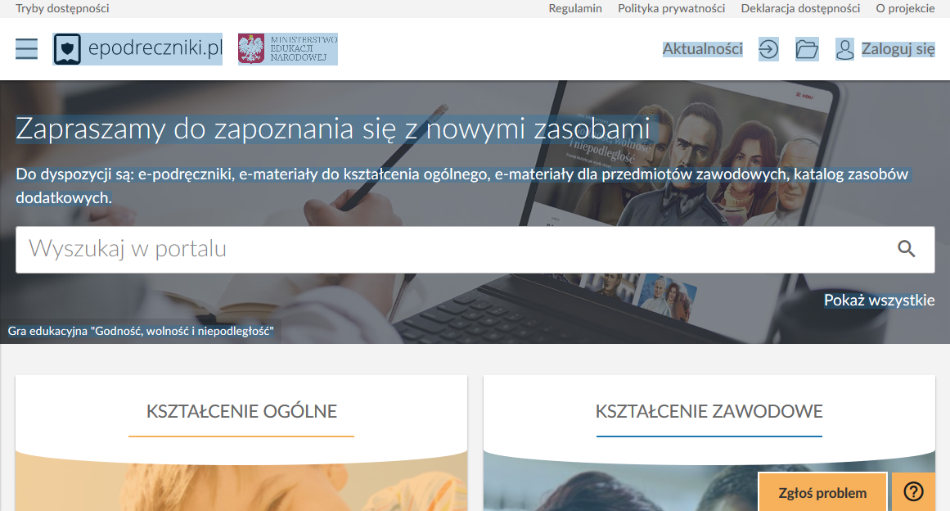

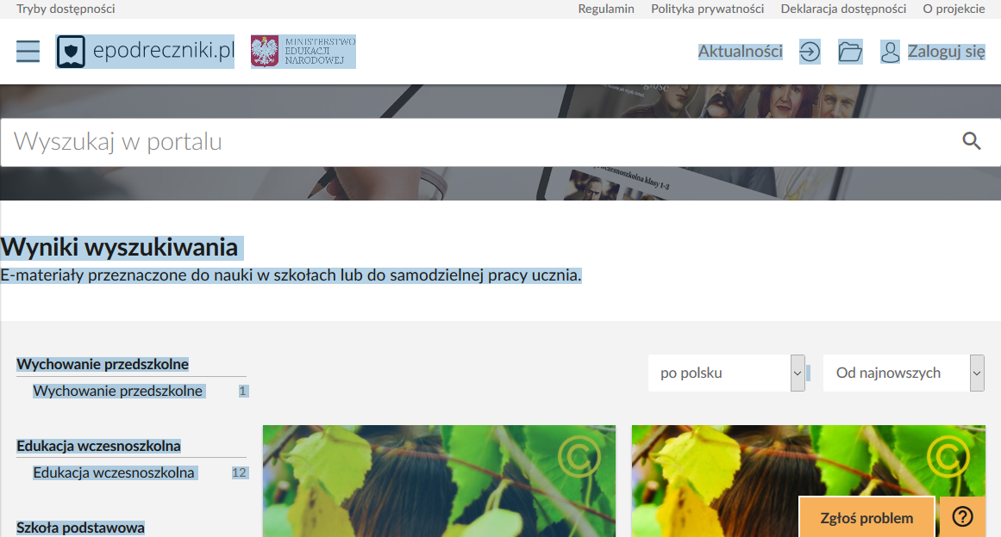

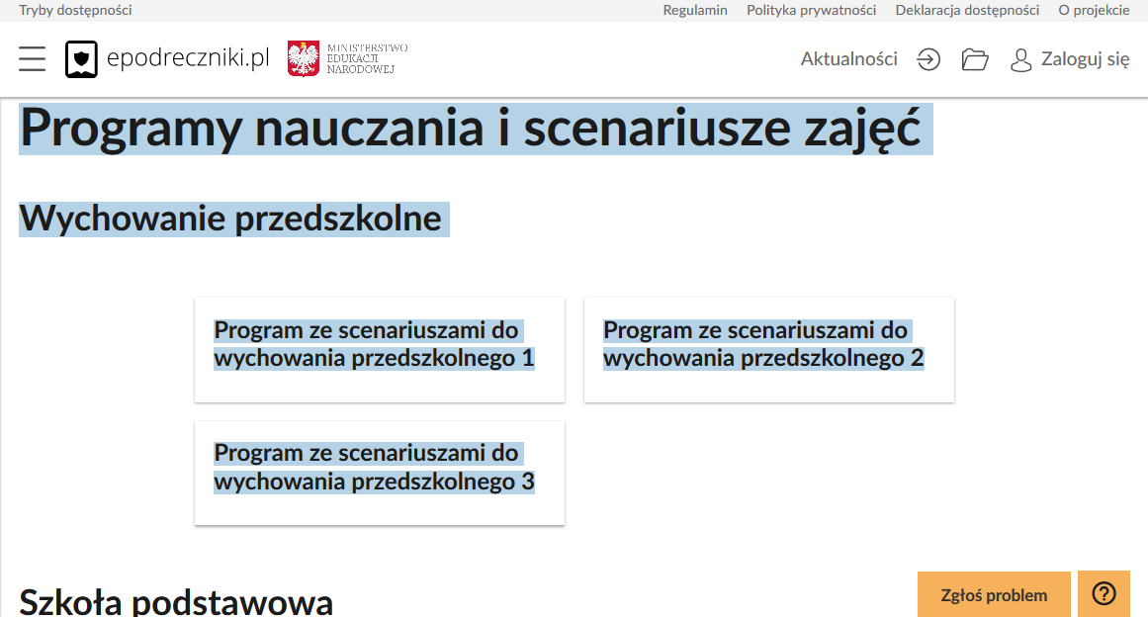

Dla zdalnego nauczania podstawę prawną stanowi Rozporządzenie Ministra Edukacji Narodowej z dnia 20 marca 2020 r. w sprawie szczególnych rozwiązań w okresie czasowego ograniczenia funkcjonowania jednostek systemu oświaty w związku z zapobieganiem, przeciwdziałaniem i zwalczaniem COVID-19.
Rozporządzenie Ministra Edukacji Narodowej z dnia 20 marca 2020 r. zmieniające rozporządzenie w sprawie czasowego ograniczenia funkcjonowania jednostek systemu oświaty w związku z zapobieganiem, przeciwdziałaniem i zwalczaniem COVID-19.
Departament Informacji i Promocji
Ministerstwo Edukacji Narodowej

Materiały
Rozporządzenie Ministra Edukacji Narodowej z dnia 20 marca 2020 r. zmieniające rozporządzenie w sprawie czasowego ograniczenia funkcjonowania jednostek systemu oświaty w związku z zapobieganiem, przeciwdziałaniem i zwalczaniem COVID-19 – art. 30b
Rozporządzenie​_–​_poz​_492.pdf 0.26MB
Uzasadnienie do rozporządzenia
uzasadnienie​_do​_rozporządzenia​_zmieniajacego​_30b.pdf 0.11MB
Rozporządzenie Ministra Edukacji Narodowej z dnia 20 marca 2020 r. w sprawie szczególnych rozwiązań w okresie czasowego ograniczenia funkcjonowania jednostek systemu oświaty w związku z zapobieganiem, przeciwdziałaniem i zwalczaniem COVID-19 – art. 30c
Rozporządzenie​_–​_poz​_493.pdf 0.30MB Uzasadnienie do rozporządzenia
Uzasadnienie​_do​_rozporządzenia​_.pdf 0.36MB
Opracowała na podstawie komunikatu MEN https://www.gov.pl/web/edukacja
Doradca metodyczny nauczycieli wychowania przedszkolnego
Dorota Piechota
doradca.piechota@odnpoznan.pl

